CHƯƠNG III. PHÂN SỐ (BUỔI 8)
ÔN TẬP PHÂN SỐ (BUỔI 1)
Họ tên: …………………….……………..…..……………… Lớp: 6B1/ …... Ngày: …. / … / 20…..
I. Lý thuyết
1, Phân số bằng nhau
Hai phân số 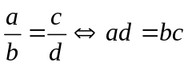 .
2, Tính chất cơ bản của phân số
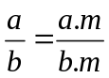 (m ∈ Z; m ≠ 0) và 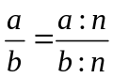 (n ∈ ƯC(a,b)).
3, Rút gọn phân số
- Phân số 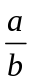là phân số tối giản nếu ƯC(a; b) = {-1; 1}.
- Nếu phân số tối giản thì mọi phân số bằng nó đều có dạng 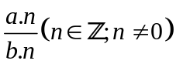.
4, Quy đồng mẫu nhiều phân số
5, So sánh phân số
- Với 2 phân số có cùng mẫu dương, ta có: Nếu a < c và b > 0 thì 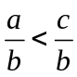.
6, Các phép tính cộng, trừ, nhân, chia phân số
II. Bài tập áp dụng
Bài 1.1. Thực hiện phép tính:
a) 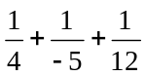 b) 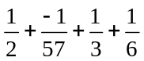 c) 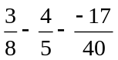 d) 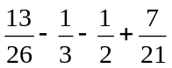
Bài 1.2. [6B2]. Tìm x, biết
a) 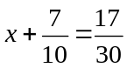 b) 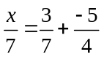 c) 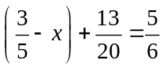 d) 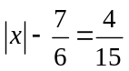
Bài 1.2. [6B1] Tìm x, biết:
a) 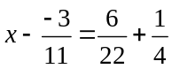 b) 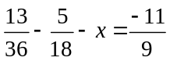
c) 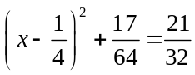 d) 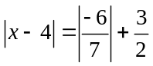
Bài 1.3. Tính nhanh
a) 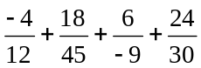 b) 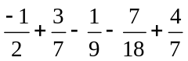
c) 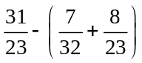 d) 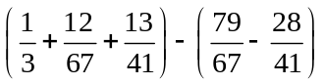
Bài 1.5. Áp dụng công thức 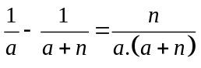 (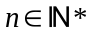) để tính các tổng sau:
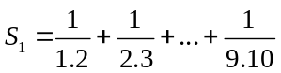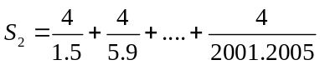
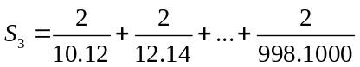
Bài 1.6.[6B1]. Tính hợp lí:
a) 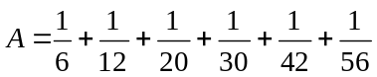 b) 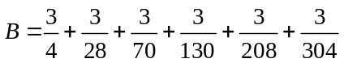
c) 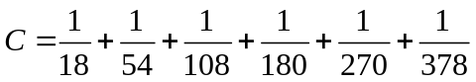
Bài 1.7. Chứng tỏ rằng:
a) 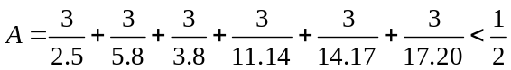
b) 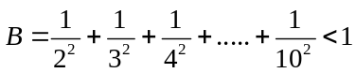
Bài 1.8. (Thử thách). Cho 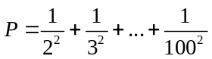. Chứng minh rằng:a) 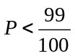 b) 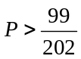
III. Bài tập bổ sung
Bài 2.1. So sánh A và B: 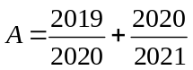 và 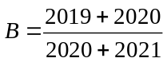
Bài 2.2. Cho 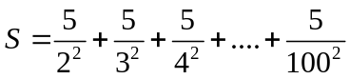. Chứng tỏ rằng 2< S < 5.
Bài 2.3. Tính 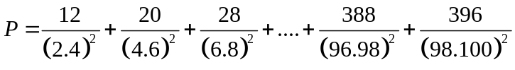. (Gợi ý: 12/2^2.4^2 = 1/2^2 – ¼^2)
* Bài tập về nhà
Bài 3.1. Thực hiện phép tính:
a) 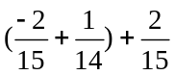 b) 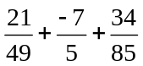 c) 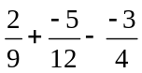 d) 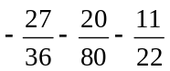
Bài 3.2. [6B2]. Tìm x, biết:
a) 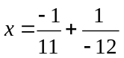 b) 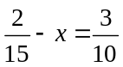 c) 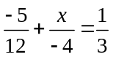 d) 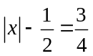
Bài 3.2. [6B1]. Tìm x biết:
a) 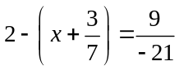 b) 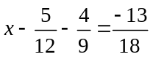
c) 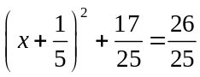 d) 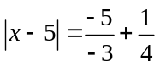
Bài 3.3. Tính nhanh
a) 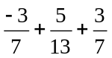 b) 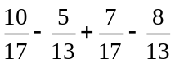
c) 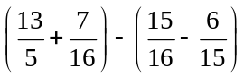 d) 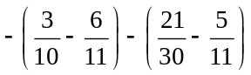
Bài 3.5. Tính hợp lí:
a) 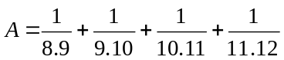 b) 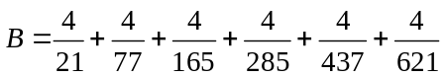
c*) 